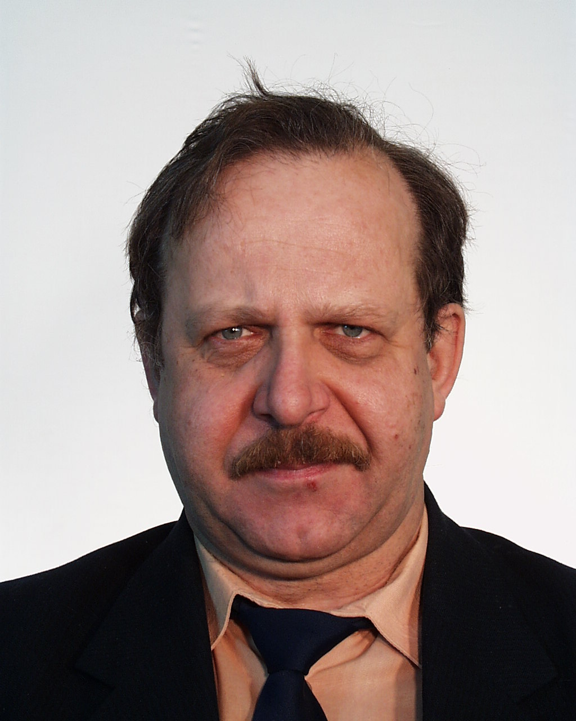

Бархаев Виктор Алексеевич

Заместитель начальника отдела железных дорог ОАО «ЛЕНГИПРОТРАНС»
Дата рождения: 18 марта 1951
Образование
Окончил в 1973 году Ленинградский институт инженеров железнодорожного транспорта им. Академика В.Н. Образцова по специальности «Строительство железных дорог», получил квалификацию инженер путей сообщения-строитель.
В 1974 году прошел курс повышения квалификации в Министерстве транспортного строительства. В 1982 году прошел курсы повышения квалификации при Министерстве геологии СССР.

Трудовая деятельность
С 1973 г. по 1981 г. ОАО «Ленгипротранс» - инженер, старший геодезист, начальник партии. Работал на изысканиях Байкало-Амурской магистрали, в Туркмении «вынос железной дороги из зоны подтопления Мургабской ГРЭС, на строительстве новой железной дороги Мереть – Среднесибирская, ТЭО «Ямал» - изыскания под автодорогу Воркута – Хальмер-Ю.
С июня 1981 года по июнь 1990 года работал старшим геодезистом Ленской гидрогеологической экспедиции в Якутской АССР.
С июля 1990 года по февраль 1993 года работал руководителем группы инженерных изысканий в НПО «Охрана природы».
С февраля 1993 года по сентябрь 1994 года работал комерческим директором Регионального торгового дома «Купчино».
С октября 1994 года по июнь 2000 года работал заместителем генерального директора информационного агентства «Бонус».
С июля 2000 года – начальник экспедиции в ОАО «Ленгипротранс» по строительству новой железнодорожной линии Чиньяворык – Тиман в Республике Коми.
С мая 2004 года заместитель главного инженера проекта по ТЭО «Организация скоростногодвижения поездов на участке Санкт-Петербург – Бусловская» и ТЭО «Организация высокоскоростного движения пассажирских поездов на участке Москва – Санкт-Петербург».
С августа 2008 года – главный инженер проекта по объекту «Организация высокоскоростного движения пассажирских поездов на участке Москва – Санкт-Петербург».
С июля 2011 года руководитель направления по проектированию транспортных подходов к портам.
С сентября 2012 года заместитель начальника отдела железных дорог.

Научная деятельность
Не занимаюсь.

Общественная деятельность
Не занимаюсь
Почетные звания, награды
16 июля 2009 года награжден Почетной грамотой Министерства регионального развития РФ.
13 мая 2010 года награжден Группой компаний «Трансстрой» нагрудным знаком «Почетный транспортный строитель».

Контактный телефон
+7(921)-953-94-17
Адрес электронной почты
M50@lgt.ru

